МІНІСТЕРСТВО ОСВІТИ І НАУКИ УКРАЇНИ
ХАРКІВСЬКИЙ НАЦІОНАЛЬНИЙ УНІВЕРСИТЕТ РАДІОЕЛЕКТРОНІКИ

Факультет комп’ютерних наук
(повна назва)
Кафедра програмної інженерії
(повна назва)

СПЕЦИФІКАЦІЯ ПРОГРАМНОГО ПРОДУКТУ

Програмна система інтелектуального навчання іноземних мов з використанням генеративних моделей ШІ на базі ОС Android
(тема)

Виконав:
Студент групи ПЗПІ-22-7 Олександр ДУДУКОВ

Перевірив:
доцент кафедри ПІ Сергій МАР’ЇН

ВСТУП
1 Найменування та ідентифікація програмного продукту
Дана специфікація описує вимоги, технічну архітектуру та користувацькі інтерфейси для програмного продукту з робочою назвою «Aingo» - інтелектуальної мобільної системи персоналізованого навчання іноземних (англійської) мов. Продукт розробляється як клієнтський мобільний застосунок для операційної системи Android.
1.1 Призначення та сфера застосування
Програмна система призначена для автоматизації, індивідуалізації та інтенсифікації процесу вивчення англійської мови шляхом впровадження генеративних моделей штучного інтелекту. Застосунок орієнтований на диверсифіковану аудиторію (студенти, технічні спеціалісти, маркетологи, геймери), які мають базовий рівень володіння мовою і потребують щоденної інтерактивної практики спілкування, подолання мовного бар'єру та експрес-розширення активного лексичного запасу «в моменті» без рутинного зазубрювання статичних словників.
1.3 Терміни та скорочення
- ШІ (AI) - Штучний інтелект (Artificial Intelligence).
- API - Інтерфейс прикладного програмування (Application Programming Interface).
- MVVM - Архітектурний патерн Model-View-ViewModel.
- NoSQL - Клас СУБД, що використовують нереляційну структуру даних.
- UID - Унікальний ідентифікатор користувача (Unique Identifier).
- TTS / STT - Text-to-Speech (синтез мовлення) / Speech-to-Text (розпізнавання мовлення).

2 ЗАГАЛЬНИЙ ОПИС ТА ВИМОГИ
2.1 Функціональні вимоги
Програмний продукт «Aingo» повинен виконувати наступний набір обов'язкових функцій, що забезпечують повний освітній цикл:
- Підсистема автентифікації та керування сесіями:
  - Забезпечення безпечної реєстрації та входу користувачів за допомогою сервісу Firebase Authentication.
  - Інтеграція авторизації через облікові записи Google (Google Sign-In).
  - Автоматичне збереження токена сесії для запобігання повторному введенню даних при кожному запуску програми.
- Підсистема інтелектуальної чат-взаємодії:
  - Організація асинхронного діалогу в реальному часі з ШІ-асистентом на базі генеративного ядра Gemini AI API.
  - Візуальне розділення реплік користувача та ШІ в інтерфейсі месенджера.
  - Забезпечення мультимодальності: інтеграція голосового введення через системний SpeechRecognizer та синтезу вимови реплік через TextToSpeech.
- Підсистема управління навчальним контентом (Словник та Картки):
  - Автоматичне вилучення від 3 до 5 нових англійських слів або стійких ідіом безпосередньо з контексту останніх 15 повідомлень чату.
  - Генерація ШІ структурованих параметрів для кожної картки: оригінальне слово, транскрипція, контекстний переклад та реальний приклад вживання фрази.
  - Реалізація інтерактивного ігрового модуля вивчення слів на основі кінестетичної механіки «Tinder-style swipes».
  - Свайп картки вправо фіксує слово як засвоєне; свайп вліво повертає елемент на початок черги для повторного інтервального відпрацювання в межах поточної сесії.
- Підсистема аналітики та профілю:
  - Автоматичний збір лінгвістичних метрик: підрахунок кількості вивчених слів та загального числа проведених чат-сесій.
  - Інтелектуальне тестування поточного рівня мовної компетенції користувача (від A1 до C2) моделлю ШІ на основі аналізу його словникового запасу та надісланих у чат повідомлень із видачею персоналізованих порад.
2.2 Нефункциональні вимоги (Non-Functional Requirements)
- Вимоги до апаратного та програмного оточення:
  - Програмний продукт має стабільно функціонувати на мобільних пристроях під керуванням операційної системи Android версії 8.0 (API 26 «Oreo») або новіших версій.
  - Застосунок повинен коректно адаптувати графічні елементи інтерфейсу під екрани з різною діагоналлю, щільністю пікселів (XHDPI, XXHDPI) та співвідношенням сторін (від 16:9 до 21:9).
- Вимоги до надійності та швидкодії:
  - Час відгуку графічного інтерфейсу на дії користувача (натискання, свайпи, переходи) не повинен перевищувати 100 мс.
  - Програма має підтримувати механізм Offline Persistence - зберігати працездатність словника та історії чатів при раптовому відключенні мережі Інтернет за рахунок локального кешування СУБДFirestore, з подальшою фоновою синхронізацією транзакцій.
- Вимоги до безпеки даних:
  - Усі транзакції обміну даними між клієнтом, Firebase та ШІ-інфраструктурою мають здійснюватися через захищені криптографічні протоколи HTTPS/SSL та gRPC.
  - Доступ до документів у базі даних Firestore має строго регулюватися набором правил Firestore Security Rules, унеможливлюючи зчитування приватної інформації користувача сторонніми UID.

3 ТЕХНІЧНА АРХІТЕКТУРА (TECHNICAL ARCHITECTURE)
3.1 Стек технологій
Програмна система інтелектуального навчання побудована на базі сучасного, реактивного та відмовостійкого інструментарію розробки, що забезпечує високу швидкість обробки даних на пристроях Android:
- Мова програмування: Kotlin. Використовується механізм корутин (Kotlin Coroutines) для виконання важких асинхронних мережевих операцій у фоновому контексті без блокування головного графічного потоку, а також реактивні потоки даних StateFlow для миттєвого оповіщення інтерфейсу про зміну внутрішнього стану системи.
- Графічний фреймворк: Jetpack Compose. Декларативний підхід до побудови користувацького інтерфейсу, що повністю базується на композиційних функціях, усуває використання застарілих XML-макетів і суворо дотримується інженерних специфікацій дизайн-системи Material Design 3 (Material You).
- Архітектурний підхід: Поєднання принципів чистої архітектури (Clean Architecture) та патерну MVVM (Model-View-ViewModel). Це забезпечує монолітну ізоляцію шару презентації від шару бізнес-логіки та інфраструктури доступу до даних, спрощуючи підтримку, тестування та розширення функціоналу.
- Інжекція залежностей: Фреймворк Hilt (Dagger 2), який автоматизує керування життєвим циклом об'єктів, реалізує принцип інверсії залежностей та забезпечує слабке зв'язування компонентів мобільного застосунку.
3.2 Опис логічної інфраструктури та взаємодії компонентів
Взаємодія інфраструктурних вузлів системи «Aingo» побудована на базі дворівневої клієнт-серверної моделі. Клієнтська частина, розгорнута на базі ОС Android, виконує завдання локального збереження сесій, обробки інтерфейсних подій та первинної валідації вхідних потоків. Усі складні аналітичні обчислення, обробка природної мови та глобальна синхронізація повністю делеговані зовнішнім Serverless та AI інфраструктурам від компанії Google.
Автентифікація користувачів та верифікація їхніх облікових записів здійснюється шляхом надсилання захищених токенів до сервісу Firebase Authentication через криптографічний протокол HTTPS/SSL. Робота з динамічними даними користувача, персональними словниками та історією повідомлень реалізована за допомогою хмарної документоорієнтованої NoSQL бази даних Cloud Firestore. Обмін даними з базою здійснюється за допомогою високоефективного бінарного протоколу gRPC, який підтримує асинхронні двосторонні потоки реального часу, дозволяючи миттєво синхронізувати лічильники прогресу навчання без затримок.
Інтелектуальне ядро системи базується на підключенні до хмарного сервісу Gemini AI API. Взаємодія з моделлю штучного інтелекту організована через RESTful-інтерфейс із використанням легковагового формату обміну даними JSON. При відправці текстового запиту, бізнес-логіка клієнта інкапсулює контекст попередньої розмови та метадані поточного мовного рівня студента, передаючи їх на сервер ШІ для генерації адаптивної та граматично коректної відповіді.
Внутрішня архітектура самого мобільного додатка підпорядковується концепції унарного потоку даних (Unidirectional Data Flow). Будь-яка дія користувача у Composable-функціях графічного екрана ( View) транслюється у ViewModel. ViewModel взаємодіє з відповідними репозиторіями доступу до локальних або хмарних сховищ, виконує обчислення та оновлює реактивний стан StateFlow. Графічний шар Compose, підписаний на цей стан, реагує на зміни та автоматично запускає процес рекомпозиції (перемальовування) лише тих елементів екрана, чиї дані були оновлені.
4 ІНТЕРФЕЙС КОРИСТУВАЧА (USER INTERFACE)
4.1 Опис навігаційної структури та концепції UX
Графічна оболонка застосунку спроєктована за принципом мінімального ментального опору та максимальної когнітивної легкості. Ергономіка інтерфейсу дозволяє користувачеві здійснювати навігацію між головними екранами системи в один клік. Для цього в нижній частині екрана реалізовано панель керування StaticGlassyNavigation з візуальним ефектом матового скла (Glassmorphism), створеного за допомогою модифікаторів .blur(100.dp) та напівпрозорих альфа-каналів палітри кольорів. Навігаційний граф є повністю безпечним щодо типів (Type-Safe Navigation) завдяки інкапсуляції маршрутів у закритій структурі sealed class Screen, що унеможливлює помилки адресації екранів під час компіляції проекту.
4.2 Специфікація та візуалізація робочих екранів застосунку
Графічний простір системи «Aingo» складається з чотирьох ключових екранів взаємодії, три з яких є основними робочими зонами користувача:
- Екран авторизації та реєстрації: Забезпечує первинний вхід користувача в систему, містить текстові поля введення з автоматичною валідацією масок email-адрес на етапі введення символів та велику інтерактивну кнопку аутентифікації через хмарні профілі Google Sign-In.
- Екран інтелектуального чату (ChatScreen): Реалізований у стилі класичного віконця месенджера. Репліки користувача та ШІ-асистента мають контрастне фонове маркування для швидкого візуального розрізнення. Екран містить плаваючий анімований індикатор набору тексту ШІ-моделлю під час очікування відповіді, а також кнопку активації мікрофона для запуску системи голосового розпізнавання мовлення користувача. Візуалізацію інтерфейсу чату наведено на рисунку 4.1.
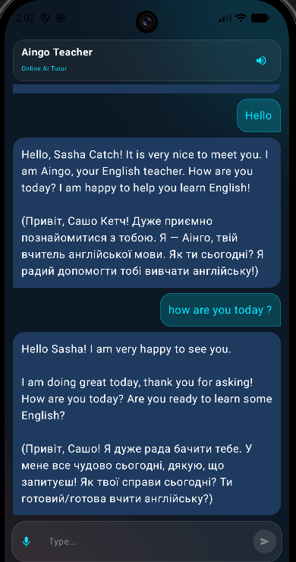
Рисунок 4.1 – Графічний інтерфейс модуля інтелектуального чату «Aingo» (рисунок виконано самостійно)
- Екран вивчення слів-карток (FlashcardScreen): Центральний елемент підсистеми лексичного засвоєння знань. Відображає поточну картку з великим шрифтом слова та контекстним прикладом його вживання, який згенерував ШІ. Робоча область реагує на горизонтальні жести (свайпи) завдяки інтеграції з детектором жестів Compose. При одинарному дотику до площини картки відтворюється тривимірна анімація перевороту (Flip Animation) для демонстрації прихованого перекладу-підказки. Візуалізацію інтерфейсу карток наведено на рисунку 4.2.

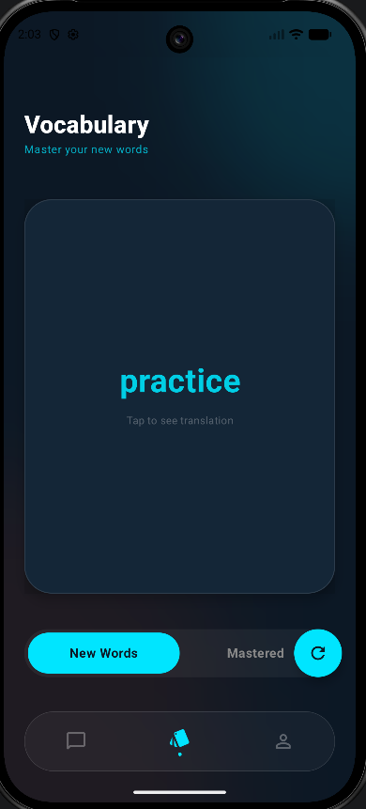
Рисунок 4.2 – Графічний інтерфейс модуля активного вивчення карток (рисунок виконано самостійно)
- Екран аналітики та профілю (ProfileScreen): Відображає персональні статистичні метрики користувача. Містить інтерактивні лічильники кількості вивчених слів і проведених розмовних сесій, кнопку запуску оцінювання поточного рівня мови нейромережею, а також елементи управління обліковим записом (модифікація імені та безпечний вихід із поточної сесії). Візуалізацію інформаційної панелі профілю наведено на рисунку 4.3.

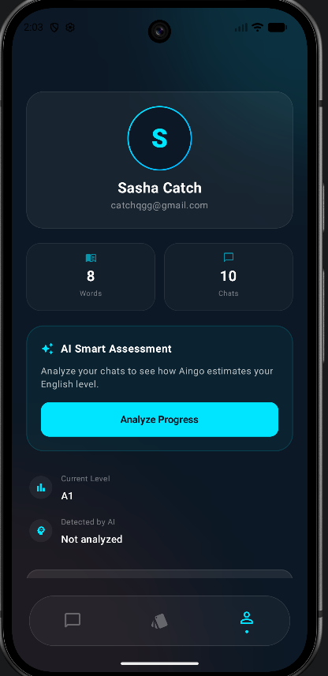
Рисунок 4.3 – Графічний інтерфейс інформаційної панелі профілю користувача (рисунок виконано самостійно)

